

**國家發展委員會 新聞稿**

發布日期：103年11月13日

聯 絡 人：林麗貞、徐志宏

聯絡電話：2316-5348、5855

**Ifo世界經濟調查：全球經濟氣候指數較上季下降**

德國Ifo經濟研究院今日發布第4季全球經濟氣候指數[1]（World Economic Climate）為95.0，較上季下降10.0點，略低於長期平均值95.5；其中，當前經濟現況評價與6個月後經濟預期均較上季下降，顯示全球經濟不確定性逐漸升高。臺灣部分，受訪專家對當前整體經濟仍呈現「滿意」水準，但預期6個月後經濟「轉好」的受訪專家比例，較上季調查時減少。

**一、北美、西歐、亞洲地區經濟氣候指數均較上季下降**

根據德國Ifo經濟研究院今（2014）年第4季，對全球120個國家、1,108位專家進行之世界經濟調查（World Economic Survey, WES）顯示，全球經濟氣候指數95.0，較上季105.0下滑10.0點；其中，對當前經濟現況評價指數91.6，較上季95.3下降3.7點，對6個月後經濟預期指數98.2，較上季114.0下降15.8點（詳見表1、圖1、圖2）。

在個別區域方面（詳見表2），本季北美地區經濟氣候指數101.3，雖較上季下降，但仍遠高於長期平均值90.1，表現相對樂觀；亞洲地區下降至93.9，略高於長期平均值90.4，其中日本、中國大陸經濟氣候有轉弱跡象。至於西歐本季經濟氣候指數降至101.0，降幅較大，且略低於長期平均值101.6，顯示西歐受訪專家對經濟的看法較為保守。

**二、臺灣當前整體經濟呈現「滿意」，6個月後預期「轉好」的受訪專家比例減少**

關於本季臺灣調查結果（詳見圖3、圖4），受訪專家認為當前整體經濟、資本支出、民間消費均呈現「滿意」水準；在6個月後預期方面，整體經濟、民間消費可望「轉好」，資本支出大致「持平」，若與上季結果相比，本季認為轉好的受訪專家比例，較上季調查時減少。此外，受訪專家預期6個月後，出口、長短期利率、物價上漲率都可能上升，美元相對新臺幣升值，股價指數則大致持平。

表1 世界經濟氣候指數 2005=100

|  |  |  |  |  |  |  |  |  |  |
| --- | --- | --- | --- | --- | --- | --- | --- | --- | --- |
|  | 2012年第4季 | 2013年第1季 | 2013年第2季 | 2013年第3季 | 2013年第4季 | 2014年第1季 | 2014年第2季 | 2014年第3季 | 2014年第4季 |
| 氣候指數 | 82.4 | 94.1 | 96.8 | 94.1 | 98.6 | 103.2 | 102.3 | 105.0 | 95.0 |
| 當前判斷 | 76.6 | 80.4 | 84.1 | 82.2 | 84.1 | 91.6 | 91.6 | 95.3 | 91.6 |
| 未來預期 | 87.7 | 107.0 | 108.8 | 105.3 | 112.3 | 114.0 | 112.3 | 114.0 | 98.2 |

資料來源：Ifo World Economic Survey (WES) of the 4th quarter 2014.

表2 主要地區經濟氣候指數 2005=100

|  |  |  |  |  |  |  |  |  |  |
| --- | --- | --- | --- | --- | --- | --- | --- | --- | --- |
|  | 2012年第4季 | 2013年第1季 | 2013年第2季 | 2013年第3季 | 2013年第4季 | 2014年第1季 | 2014年第2季 | 2014年第3季 | 2014年第4季 |
| 北美 | 80.3 | 86.2 | 87.0 | 93.7 | 88.7 | 102.1 | 107.1 | 110.5 | 101.3 |
| 西歐 | 80.6 | 90.3 | 93.2 | 99.0 | 109.7 | 116.5 | 118.4 | 117.5 | 101.0 |
| 亞洲 | 81.6 | 97.4 | 106.1 | 89.5 | 98.2 | 97.4 | 89.5 | 99.1 | 93.9 |

資料來源：Ifo World Economic Survey (WES) of the 4th quarter 2014.

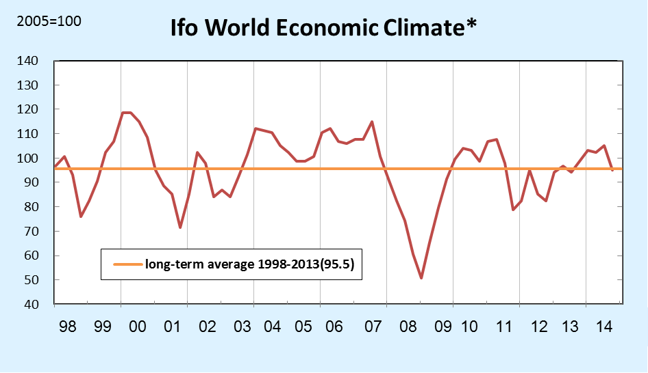

圖 1 世界經濟氣候指數

*對當前及未來經濟情勢的判斷之算術平均。

資料來源：Ifo World Economic Survey (WES) of the 4th quarter 2014.

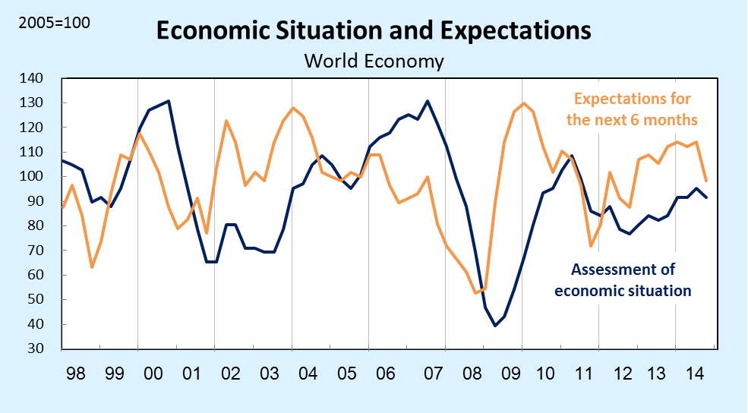

資料來源：Ifo World Economic Survey (WES) of the 4th quarter 2014.

圖 2 世界經濟氣候（當前判斷與未來預期）

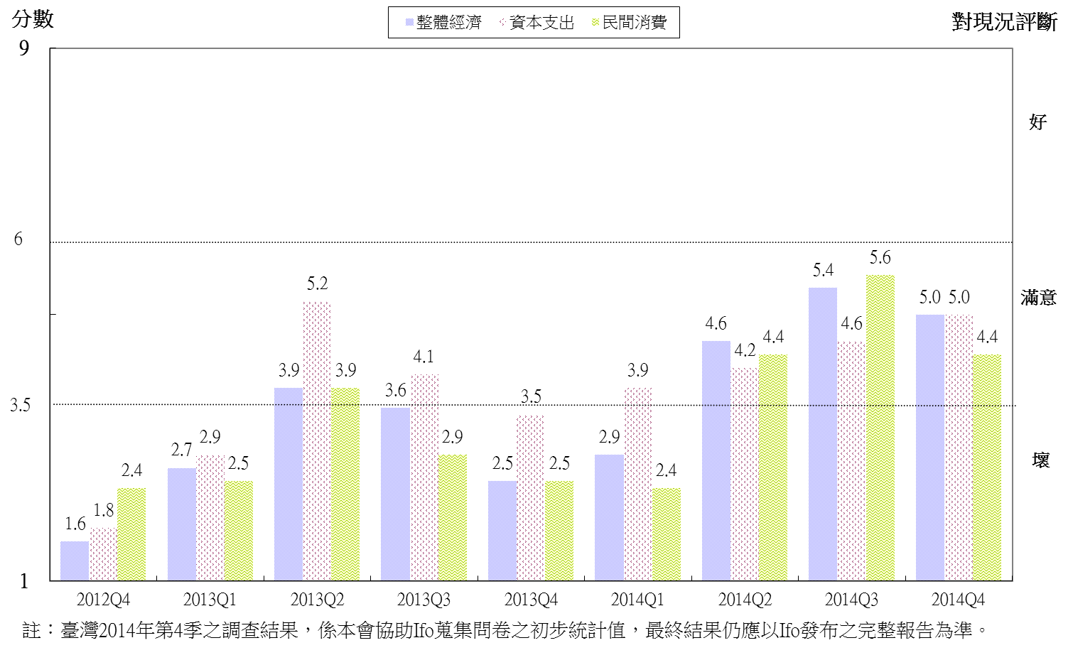

註：1. 臺灣2014年第4季之調查結果，係本會協助Ifo蒐集之問卷的初步統計值，最終結果仍應以Ifo發布之完整報告為準。

2. WES係為一屬質性調查，受訪者針對問項只需就「轉好」(或上升、增加)、「相同」(或不變、理想)、「轉壞」(或下降、減少)擇一回答，再視答案分別給予9、5、1三種不同分數，最後即可加總、平均。若分數介於1~3.5分，表示多為負向或趨勢下降；若分數介於6~9分，表示多為正向或趨勢上升。

資料來源：國家發展委員會，調查期間為2014年10月。共計發出14份問卷，全數回收。

圖3 WES臺灣地區調查結果（對現況評價）

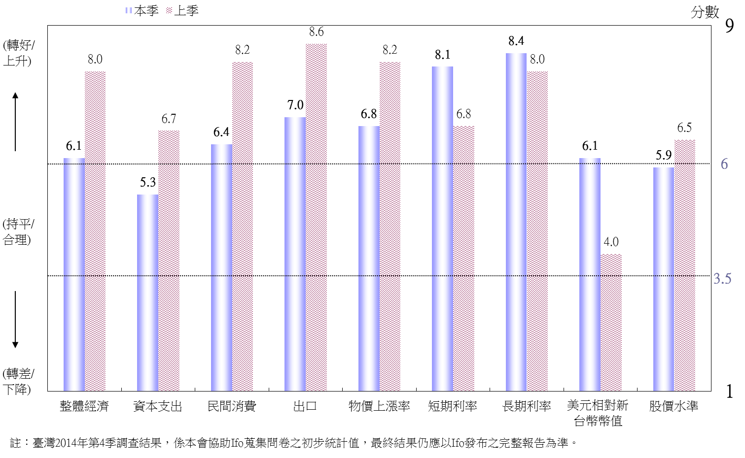

註：1. 臺灣2014年第4季之調查結果，係本會協助Ifo蒐集之問卷的初步統計值，最終結果仍應以Ifo發布之完整報告為準。

2. WES係為一屬質性調查，受訪者針對問項只需就「轉好」(或上升、增加)、「相同」(或不變、理想)、「轉壞」(或下降、減少)擇一回答，再視答案分別給予9、5、1三種不同分數，最後即可加總、平均。若分數介於1~3.5分，表示多為負向或趨勢下降；若分數介於6~9分，表示多為正向或趨勢上升。

資料來源：國家發展委員會，調查期間為2014年10月。共計發出14份問卷，全數回收。

圖4 WES臺灣地區調查結果（對6個月後之預期）

1. 全球經濟氣候指數係將受訪者對當前經濟情勢的判斷及對未來6個月後經濟之預期平均計算而得。